**TRƯỜNG ĐẠI HỌC CẦN THƠ**

**KHOA CÔNG NGHỆ THÔNG TIN & TRUYỀN THÔNG**

**BỘ MÔN TIN HỌC ỨNG DỤNG**



**BÁO CÁO THỰC TẬP THỰC TẾ**

**MÃ HỌC PHẦN: TN409**

**NÂNG CẤP WEBSITE VÀ ỨNG DỤNG ANDROID**

**TÌM KIẾM VĂN BẢN PHÁP LUẬT**

**Đơn vị thực tập:** Trung tâm Công nghệ phần mềm CUSC- Đại học Cần Thơ

***Cán bộ hướng dẫn:***

Ts. Lưu Tiến Đạo

***Giáo viên hướng dẫn:***

Ts. Phan Thượng Cang

***Sinh viên thực hiện:***

Nguyễn Nhật Quang

Mã số SV: 1111544

**Cần Thơ, 2018**

**LỜI CẢM ƠN**

🙠✡🙢

Đầu tiên, em xin tỏ lòng biết ơn sâu sắc đến thầy Lưu Tiến Đạo. Thầy là người đã trực tiếp hướng dẫn, dìu dắt em tiếp cận với thực tế tại Trung tâm trong suốt thời gian vừa qua bằng tất cả tấm lòng chân tình và tinh thần trách nhiệm của mình, giúp em hoàn thành tốt kỳ thực tập thực tế. Em xin chân thành gửi lời cảm ơn Ban Giám đốc Trung tâm Công nghệ phần mềm Đại học Cần Thơ, các anh chị trong phòng lập trình đã tạo điều kiện thuận lợi cho em nghiên cứu, tiếp cận với thực tế, vận dụng những kiến thức đã học, phát huy khả năng sáng tạo của mình, đồng thời đã có những góp ý để từ đó em biết được những nhược điểm của mình để khắc phục, sửa đổi.

Em cũng chân thành gửi lời cám ơn đến thầy Phan Thượng Cang đã đến thăm hỏi và động viên em trong quá trình thực tập.

Mặc dù đã có nhiều cố gắng để thực hiện đề tài một cách hoàn chỉnh nhất. Song do buổi đầu tiếp cận với thực tế cũng như hạn chế về kinh nghiệm nên không thể tránh khỏi những thiếu sót. Em rất mong nhận được sự góp ý của quý Thầy, Cô giáo cũng như Cán bộ hướng dẫn để có thể hoàn thiện mình hơn.

Với lòng trân trọng và biết ơn sâu sắc, một lần nữa em xin chân thành cảm ơn và kính chúc Ban Giám đốc; toàn thể anh, chị trong Trung tâm Công nghệ phần mềm Đại học Cần Thơ, đặc biệt là thầy Lưu Tiến Đạo và thầy Phan Thượng Cang dồi dào sức khoẻ và niềm vui trong công việc lẫn trong cuộc sống.

Em xin chân thành cảm ơn!

Nguyễn Nhật Quang

**PHIẾU ĐÁNH GIÁ BÁO CÁO KẾT QUẢ THỰC TẬP**

**(Dùng cho giáo viên chấm báo cáo thực tập)**

Họ và tên cán bộ chấm báo cáo:

Họ tên sinh viên thực tập: Mã số SV:

A. Xác định điểm của cán bộ hướng dẫn (ĐCBHD):

ĐCBHD tối đa là 10 và được phiên ngang từ kết quả xếp loại trong phiếu Đánh giá kết quả thực tập của cán bộ hướng dẫn (M-TT-02):

Trong đó các mục từ I.1 đến II.3, mỗi mục có số điểm tương ứng với xếp loại là: loại **A=1.0, B=0.75, C=0.5 và D=0.25**.

Mục III.1 có số điểm gấp đôi, tức là loại **A=2.0, B=1.5. C=1.0 và D=0.5**.

B. Chấm điểm báo cáo (ĐBC)

|  |  |  |
| --- | --- | --- |
| **Nội dung đánh giá** | **Điểm tối đa** | **Điểm thực** |
| I. Hình thức trình bày | 1.5 |  |
| I.1 Đúng format của khoa (Trang bìa, trang lời cảm ơn, trang đánh giá thực tập của khoa, trang mục lục và các nội dung báo cáo) | 0.5 |  |
| I.2 Sử dụng đúng mã và font tiếng Việt (Unicode Times New Roman, Size 13) | 0.5 |  |
| I.3 Trình bày mạch lạc, súc tích, không có lỗi chính tả | 0.5 |  |
| II. Lịch làm việc | 1.0 |  |
| II.1 Có lịch làm việc đầy đủ cho 6 tuần | 0.5 |  |
| II.2 Hoàn thành tốt kế hoạch công tác ghi trong lịch làm việc (thông qua nhận xét của cán bộ hướng dẫn) | 0.5 |  |
| III. Nội dung thực tập | 7.5 |  |
| III.1 Có được sự hiểu biết tốt về cơ quan nơi thực tâp | 1.0 |  |
| III.2 Phương pháp thực hiện phù hợp với nội dung công việc được giao | 1.0 |  |
| III.3 Kết quả củng cố lý thuyết | 1.0 |  |
| III.4 Kết quả rèn luyện kỹ năng thực hành | 1.0 |  |
| III.5 Kinh nghiệm thực tiễn thu nhận được | 1.0 |  |
| III.6 Kết quả thực hiện công việc tốt | 2.5 |  |
| **TỔNG CỘNG** | 10.0 |  |

C. Điểm Tổng hợp = (ĐCBHD+ĐBC)/2:

………….., ngày….tháng….năm……

GIÁO VIÊN CHẤM BÁO CÁO

(ký tên)

**MỤC LỤC**

CHƯƠNG 1. TÌM HIỂU VỀ TỔ CHỨC HÀNH CHÍNH VÀ NHÂN SỰ CỦA CƠ QUAN THỰC TẬP 5

1. Giới thiệu chung 5

2. Tổ chức nhân sự, hành chính 5

3. Giới thiệu về cán bộ hướng dẫn 6

CHƯƠNG 2. TÌM HIỂU VỀ HOẠT ĐỘNG CHUYÊN NGÀNH VÀ MÔI TRƯỜNG LÀM VIỆC CỦA CƠ QUAN THỰC TẬP 7

1. Các hoạt động chuyên ngành 7

2. Môi trường làm việc 7

CHƯƠNG 3. NỘI DUNG CÔNG VIỆC ĐƯỢC PHÂN CÔNG 8

1. Những công việc được phân công 8

2. Chi tiết những công việc được phân công 8

3. Những công việc đã đạt được 9

4. Những việc chưa hoàn thành 9

CHƯƠNG 4. PHƯƠNG PHÁP THỰC HIỆN CÔNG VIỆC 10

1. Tổng quan về đề tài 10

2. Nghiên cứu công nghệ 10

2.1. JSON 10

2.2. jQuery 11

2.3. Bootstrap 12

2.4. Android 12

3. Thiết kế giao diện và các chức năng 13

3.1. Website tìm kiếm văn bản pháp luật 13

3.2. Ứng dụng Android tìm kiếm văn bản pháp luật 15

CHƯƠNG 5. KẾT QUẢ ĐẠT ĐƯỢC 19

1. Những kiến thức được củng cố 19

2. Những kỹ năng được học hỏi 19

3. Những kinh nghiệm thực tiễn được tích lũy 19

4. Chi tiết công việc đã đóng góp cho cơ quan thực tập 19

TÀI LIỆU THAM KHẢO 20

# TÌM HIỂU VỀ TỔ CHỨC HÀNH CHÍNH VÀ NHÂN SỰ CỦA CƠ QUAN THỰC TẬP

## Giới thiệu chung

Trung tâm Công nghệ phần mềm Đại học Cần Thơ (Cantho University Software Center – CUSC) được thành lập theo quyết định số 1574/QĐ-BGD&ĐT -TCCB ngày 29/03/2001 của Bộ Giáo dục và Đào tạo. Trung tâm Công nghệ phần mềm Đại học Cần Thơ là một trong những trung tâm phần mềm đầu tiên trong khu vực Đồng bằng sông Cửu Long, ra đời nhằm đáp ứng nhu cầu đào tạo nguồn nhân lực CNTT chuyên nghiệp và có trình độ chuyên môn về công nghiệp phần mềm; sản xuất và gia công phần mềm; cung cấp các giải pháp tích hợp hệ thống và ứng dụng CNTT vào mọi mặt của đời sống.

Với phương châm hợp tác cùng phát triển, một mặt Trung tâm sản xuất những phần mềm theo nhu cầu thị trường; mặt khác, hỗ trợ các địa phương xây dựng đội ngũ làm phần mềm, đề xuất các giải pháp ứng dụng CNTT vào nhiều lĩnh vực khác nhau.

Trung tâm không ngừng xúc tiến mối quan hệ hợp tác và phát triển thị trường nước ngoài, góp phần xây dựng hình ảnh thương hiệu chung cho công nghiệp phần mềm Việt Nam trên trường quốc tế.

Các hoạt động của trung tâm tuân thủ quy trình chất lượng: ISO 9001:2008, hướng đến chuẩn CMMI, nhằm đảm bảo chất lượng đạt chuẩn của quốc gia và mang tầm vóc quốc tế.

## Tổ chức nhân sự, hành chính

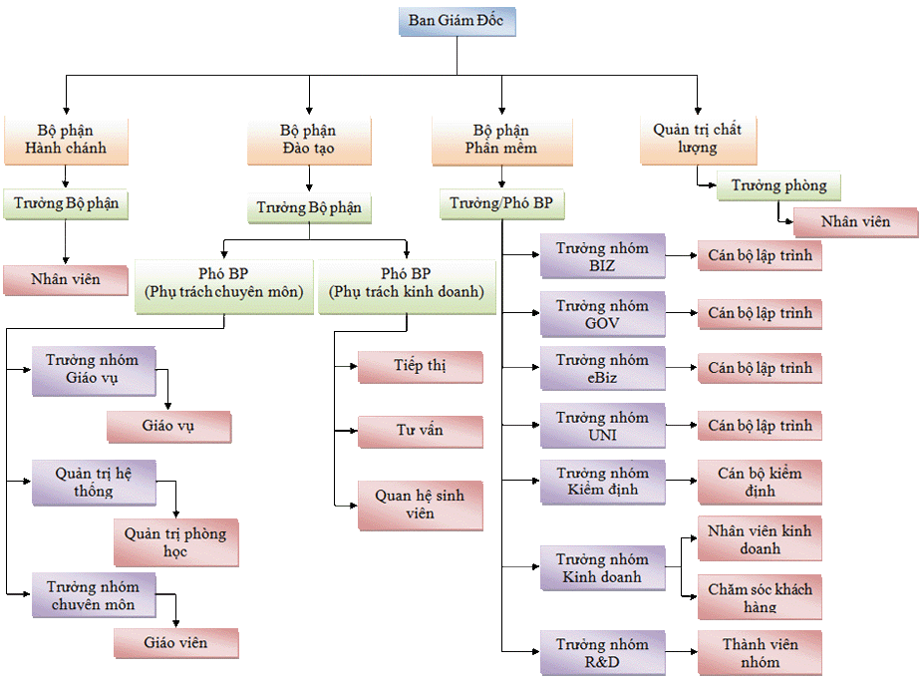

Đội ngũ cán bộ của Trung tâm Công nghệ phần mềm- Đại học Cần Thơ không ngừng nâng cao trình độ với các Tiến sĩ, Thạc sĩ chuyên ngành tốt nghiệp trong nước và nước ngoài như Pháp, Bỉ, Thái Lan, … Hàng năm, Trung tâm đều có chiến lược đào tạo cán bộ nhằm cập nhật những công nghệ mới nhất. Ngoài ra, các dự án phần mềm, hoạt động đào tạo và nghiên cứu phát triển tại Trung tâm luôn có sự hỗ trợ đắc lực về nhân lực của Khoa Công nghệ thông tin & Truyền thông ĐHCT.

CUSC với đội ngũ cán bộ trẻ, năng động và sáng tạo luôn có khát vọng làm chủ công nghệ mới và cung cấp những sản phẩm, dịch vụ đáp ứng sự mong đợi của khách hàng.

## Giới thiệu về cán bộ hướng dẫn

Tiến sĩ Lưu Tiến Đạo sinh năm 1978, tốt nghiệp học vị tiến sĩ năm 2012. Lĩnh vực nghiên cứu trong 5 năm gần đây là các kỹ thuật và công nghệ mới ngành tin học.

Quá trình đào tạo:

- Hoàn thành chương trình Đại học năm 2001 chuyên ngành Tin học tại Đại học Cần Thơ.

- Hoàn thành chương trình đào tạo Thạc sĩ tại Đại học Toulouse III, Pháp năm 2006 chuyên ngành Tin học.

- Tiếp tục hoàn thành chương trình đào tạo Tiến sĩ năm 2012 tại Đại học Strasbourg, Pháp chuyên ngành Sinh tin học.

Quá trình công tác: Từ tháng 09/2001 đến nay là Nghiên cứu viên tại Trung tâm Công nghệ Phần mềm Đại học Cần Thơ.

Hiện nay TS. Lưu Tiến Đạo đang công tác tại Trung tâm Công nghệ Phần mềm Đại học Cần Thơ (CUSC) giữ chức vụ tổ phó Tổ phần mềm (Trưởng nhóm CUSC-BIZ).

# TÌM HIỂU VỀ HOẠT ĐỘNG CHUYÊN NGÀNH VÀ MÔI TRƯỜNG LÀM VIỆC CỦA CƠ QUAN THỰC TẬP

## Các hoạt động chuyên ngành

Bộ phận phần mềm với 3 nhóm phát triển sản phẩm phần mềm:

- Nhóm phát triển phần mềm CUSC-GOV: ngôn ngữ lập trình Java chuyên đảm nhận các dự án phần mềm cho tổ chức chính phủ (một cửa điện tử, phần mềm quản lý điều hành, phần mềm ISO điện tử, cổng thông tin điện tử,…).

- Nhóm phát triển phần mềm CUSC-UNI: ngôn ngữ sử dụng là PHP chuyên đảm nhận các dự án phần mềm phục vụ cho giáo dục (website quản lý đào tạo, đăng kí học phần, quản lý kí túc xá của Đại học Cần Thơ,…).

- Nhóm phát triển phần mềm CUSC-BIZ: ngôn ngữ lập trình C# chuyên đảm nhận các dự án phần mềm cho doanh nghiệp (phần mềm quản lý bệnh viện, bán hàng, ngành y tế,…).

## Môi trường làm việc

Môi trường làm việc tại CUSC rất chuyên nghiệp, công việc được chia ra rõ ràng với nhiều khâu có quan hệ mật thiết với nhau đòi hỏi nhân viên của mỗi khâu phải hoàn thành đúng tiến độ công việc của mình để không ảnh hưởng đến tiến độ chung của toàn hệ thống.

Phòng làm việc được trang bị đầy đủ các trang thiết bị hiện đại và thoải mái.

Mọi người được tự do thể hiện ý kiến cá nhân, không phân biệt cấp trên cấp dưới.

Mọi người trong Trung tâm làm việc hòa đồng, thân thiện và dễ gần gủi.

# NỘI DUNG CÔNG VIỆC ĐƯỢC PHÂN CÔNG

## Những công việc được phân công

|  |  |  |
| --- | --- | --- |
| Tuần | Nội dung công việc được giao | Dự kiến tổng số buổi sinh viên làm việc tại cơ quan trong 1 tuần |
| 1 | - Tìm hiểu về JSON, jQuery, HTML5. | 6 buổi |
| 2 | - Nâng cấp Website tìm kiếm văn bản. | 6 buổi |
| 3 | - Nâng cấp Website tìm kiếm văn bản. | 6 buổi |
| 4 | - Tìm hiểu về lập trình Android.  - Nâng cấp ứng dụng Anroid tìm kiếm văn bản. | 6 buổi |
| 5 | - Nâng cấp ứng dụng Anroid tìm kiếm văn bản. | 6 buổi |
| 6 | - Kiểm thử và tìm kiếm lỗi. | 6 buổi |
| 7 | - Hiệu chỉnh lỗi. | 6 buổi |
| 8 | - Viết báo cáo. | 6 buổi |

## Chi tiết những công việc được phân công

|  |  |  |
| --- | --- | --- |
| Tuần | Nội dung công việc được giao | Thời gian thực hiện công việc |
| 1 | - Tìm hiểu về JSON, jQuery, HTML5. | 6 buổi |
| 2 | - Nâng cấp Website: tạo menu với danh sách các ngành để cho người dùng lựa chọn, người dùng lựa chọn ngành nào thì trang web sẽ hiển thị danh sách văn bản của ngành đó. Dữ liệu của mỗi ngành được lưu trên các file JSON riêng biệt. | 6 buổi |
| 3 | - Nâng cấp Website: thêm chức năng xem nội dung văn bản, mặc định danh sách văn bản được hiển thị theo chiều giảm dần của ngày ký. | 6 buổi |
| 4 | - Tìm hiểu về lập trình Android.  - Nâng cấp ứng dụng Anroid: tạo menu với danh sách các ngành để cho người dùng lựa chọn, người dùng lựa chọn ngành nào thì trang web sẽ hiển thị danh sách văn bản của ngành đó. Dữ liệu của mỗi ngành được lưu trên các file JSON riêng biệt. Sửa lại chức năng xem văn bản. Thêm chức năng tải file văn bản về thiết bị di động. Sửa lại giao diện của ứng dụng. | 6 buổi |
| 5 | - Nâng cấp ứng dụng Anroid: sửa lại chức năng tìm kiếm văn bản, mặc định danh sách văn bản được hiển thị theo chiều giảm dần của ngày ký. | 6 buổi |
| 6 | - Kiểm thử và tìm kiếm lỗi. | 6 buổi |
| 7 | - Hiệu chỉnh lỗi. | 6 buổi |
| 8 | - Viết báo cáo. | 6 buổi |

## Những công việc đã đạt được

- Hiểu được văn hóa làm việc tại Trung tâm Công nghệ Phần mềm CUSC- Đại học Cần Thơ và các kỹ năng về quản lý công việc, quản lý thời gian.

- Hiểu về cấu trúc của JSON, công dụng cũng như lợi ích của JSON mang lại.

- Học thêm được nhiều kiến thức về lập trình website với HTML5, Bootstrap, JavaScript thuần, jQuery.

- Biết thêm một lĩnh vực mới, đó là lập trình Android.

- Nâng cấp thành công website và ứng dụng Android giúp cho người sử dụng có thể dễ dàng tìm kiếm các văn bản pháp luật, có thể xem thông tin, nội dung và tải văn bản về thiết bị của mình.

- Kiểm thử hệ thống đảm bảo mọi chức năng hoạt động tốt.

- Hoàn thành viết báo cáo thực tập cơ sở.

## Những việc chưa hoàn thành

- Chưa nắm vững hết kiến thức về JavaScript thuần, jQuery.

- Chưa nắm vững hết kiến thức về lập trình Android.

# PHƯƠNG PHÁP THỰC HIỆN CÔNG VIỆC

## Tổng quan về đề tài

Nâng cấp website và ứng dụng Android cho phép người sử dụng tìm kiếm các văn bản pháp luật, xem thông tin, nội dung và cho phép tải văn bản về thiết bị.

## Nghiên cứu công nghệ

### JSON

JSON (JavaScript Object Noattion) là 1 định dạng hoán vị dữ liệu nhanh. Chúng dễ dàng cho việc đọc và viết. Dễ dàng cho thiết bị phân tích và phát sinh. Chúng là cơ sở dựa trên tập hợp của ngôn ngữ lập trình JavaScript, tiêu chuẩn ECMA-262, phiên bản 3 tháng 12 năm 1999. JSON là một định dạng kiểu text hoàn toàn độc lập với các ngôn ngữ hoàn chỉnh, thuộc họ hàng với các ngôn ngữ họ hàng C, gồm có C, C++, C#, Java, JavaScript, Perl, Python, và nhiều ngôn ngữ khác. Những đặc tính đó đã tạo nên JSON một ngôn ngữ hoán vị dữ liệu lý tưởng.



JSON được xây dựng trên 2 cấu trúc:

- Là tập hợp của các cặp tên và giá trị name-value. Trong những ngôn ngữ khác nhau, đây được nhận thấy như là 1 đối tượng (object), sự ghi (record), cấu trúc (struct), từ điển (dictionary), bảng băm (hash table), danh sách khoá (keyed list), hay mảng liên hợp.

- Là một tập hợp các giá trị đã được sắp xếp. Trong hầu hết các ngôn ngữ, được nhận thấy như là một mảng, véc tơ, tập hợp hay là một dãy sequence.

Đây là một cấu trúc dữ liệu phổ dụng. Hầu như tất cả các ngôn ngữ lập trình hiện đại đều hỗ trợ chúng trong một hình thức nào đó. Chúng tạo nên ý nghĩa của một định dạng hoán vị dữ liệu với các ngôn ngữ lập trình cũng đã được cơ sở hoá trên cấu trúc này.

Dưới đây là một ví dụ về JSON. Đây là file nganh.json được sử dụng trong đề tài này:

[   
 {   
 **"manganh"**: **"YT"**,   
 **"tennganh"**: **"Ngành Y tế"**,   
 **"tenfilejson"**: **"data.json"**,  
 **"thumucvanban"**: **"file"** }  
,   
 {   
 **"manganh"**: **"GD"**,   
 **"tennganh"**: **"Ngành Giáo dục và Đào tạo"**,  
 **"tenfilejson"**: **"nganhgiaoduc.json"**,  
 **"thumucvanban"**: **"vanbangiaoduc"** }  
 ,   
 {   
 **"manganh"**: **"TT"**,   
 **"tennganh"**: **"Ngành Thông tin và Truyền thông"**,  
 **"tenfilejson"**: **"nganhtttt.json"**,  
 **"thumucvanban"**: **"vanbantttt"** }   
]

### jQuery

jQuery là thư viện mã nguồn mở viết bằng ngôn ngữ JavaScript, giúp đơn giản cách viết JavaScript và tăng tốc độ xử lý các sự kiện trên trang web. Phát hành vào tháng 1 năm 2006 tại BarCamp NYC bởi John Resig. Được sử dụng bởi hơn 52% trong 10.000 truy cập nhiều nhất các trang web. jQuery không những có thể thay đổi giao diện(CSS) mà còn có thể thay đổi nội dung trang bên trong trang web.

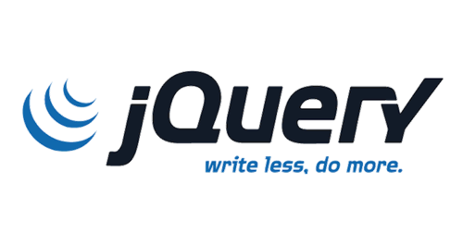

Ưu điểm của jQuery:

- Dễ sử dụng: Đây là lợi thế chính khi sử dụng jQuery, nó dễ dàng hơn so với nhiều thư viện JavaScript chuẩn khác bởi cú pháp đơn giản và chỉ phải viết ít dòng lệnh để tạo ra các chức năng tương tự. Chỉ với 10 dòng lệnh jQuery có thể thay thế cả 20 dòng lệnh DOM JavaScript, tiết kiệm thời gian của người lập trình.

- Là một thư viện lớn của JavaScript: Thực thi được nhiều chức năng hơn so với các thư viện JavaScript khác.

- Cộng đồng mã nguồn mở mạnh mẽ (một số plugin jQuery có sẵn): có một cộng đồng dành thời gian của họ để phát triển các plugin của jQuery. Như vậy có hàng trăm plugin được viết trước đó có sẵn để tải về ngay lập tức để đẩy nhanh quá trình viết code. Một lợi thế khác là hiệu quả và an toàn của các script.

- Có nhiều tài liệu và hướng dẫn chi tiết: các trang web jQuery có nhiều tài liệu và hướng dẫn để ngay cả một người mới bắt đầu lập trình cũng có thể làm được với thư viện jQuery này.

- Hỗ trợ Ajax: jQuery cho phép phát triển các template Ajax một cách dễ dàng. Ajax cho phép một giao diện kiểu dáng đẹp trên website, các chức năng có thể được thực hiện trên các trang mà không đòi hỏi toàn bộ trang được reload lại.

### Bootstrap

Bootstrap là một framework HTML, CSS, và JavaScript cho phép người dùng dễ dàng thiết kế website theo một chuẩn nhất định.

Bootstrap là một trong những framework được sử dụng nhiều nhất trên thế giới để xây dựng nên một website. Bootstrap đã xây dựng nên một chuẩn riêng và rất được người dùng ưa chuộng. Chính vì thế, có một cụm từ rất thông dụng đó là "Thiết kế theo chuẩn Bootstrap".

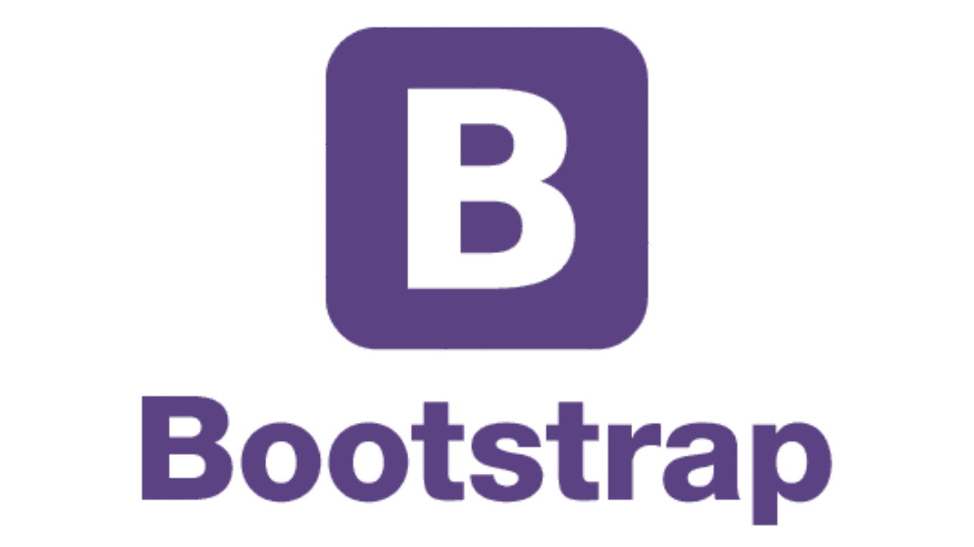

Những điểm thuận lợi khi sử dụng Bootstrap:

- Rất dễ để sử dụng: Nó đơn giản vì nó được dựa trên HTML, CSS và Javascript, chỉ cần có kiến thức cơ bản về HTML, CSS và Javascript là có thể sử dụng bootstrap tốt.

- Responsive: Bootstrap xây dựng sẵn reponsive css trên các thiết bị Iphones, tablets, và desktops. Tính năng này khiến cho người dùng tiết kiệm được rất nhiều thời gian trong việc tạo ra một website thân thiện với các thiết bị điện tử, thiết bị cầm tay.

- Tương thích với trình duyệt: Nó tương thích với tất cả các trình duyệt (Chrome, Firefox, Internet Explorer, Safari và Opera). Tuy nhiên, với IE browser, Bootstrap chỉ hỗ trợ từ IE9 trở lên. Điều này vô cùng dễ hiểu vì IE8 không support HTML5 và CSS3.

### Android

Hiện nay, Android chính là hệ điều hành trên điện thoại di động có lượng người dùng lớn nhất hành tinh. Android đặc biệt được yêu thích nhờ dễ tùy biến, nhiều tính năng độc đáo.

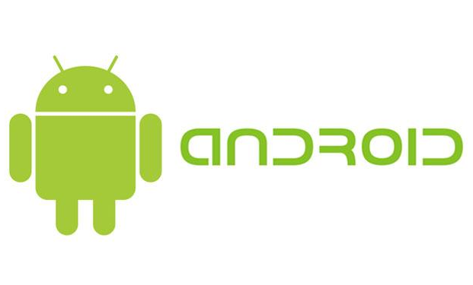

Ngôn ngữ chính thức để phát triển Android là Java. Phần lớn Android được viết bằng Java và các hàm API của nó được thiết kế để được gọi chủ yếu từ Java. Có thể phát triển ứng dụng C và C++ bằng cách sử dụng Android Native Development Kit (NDK), tuy nhiên Google không khuyến khích làm theo cách này. Ngoài ra, có thể sử dụng ngôn ngữ lập trình LUA hoặc HTML/ JavaScript để phát triển ứng dụng Android.

Google cung cấp những công cụ phát triển ứng dụng hoàn hảo nhất mà họ có, đó chính là Android SDK. Có thể nói, đây là một “gói hỗ trợ” gồm nhiều công cụ khác nhau như debugger, các tài liệu, code mẫu, các thư viện, cùng với đó là trình giả lập điện thoại Android trên các thiết bị PC. Tất nhiên, chúng có thể hỗ trợ rất tốt cho nhiều hệ điều hành khác nhau như Windows, Linux, Mac…) với điều kiện là phải có sẵn Development Kit, Apache Ant và Python 2.2 trở lên. Eclipse chính là IDE (môi trường lập trình) chính thức của hệ điều hành Android, nó được sự hỗ trợ của một plugin đầy thông minh là Android Development Tools (ADT). Tuy nhiên có thể sử dụng bất kỳ IDE nào khác để viết code Java và XML, rồi sau đó sẽ biên dịch thành một ứng dụng hoàn chỉnh bằng cách dùng Command Lines.

## Thiết kế giao diện và các chức năng

### Website tìm kiếm văn bản pháp luật

Trang chủ mặc định hiển thị danh sách văn bản của ngành Y tế. Thông tin của mỗi văn bản gồm có: ký hiệu văn bản, ngày ký, người ký, trích yếu, cơ quan ban hành, tên tập tin văn bản. Khi click vào tên tập tin văn bản sẽ được liên kết tới trang Google Docs để người dùng có thể xem nội dung của văn bản. Click vào nút “Tải về” để tải file văn bản về. Phía trên danh sách văn bản là ô “Tìm kiếm” để người dùng nhập vào nội dung, tìm kiếm văn bản mà mình mong muốn.

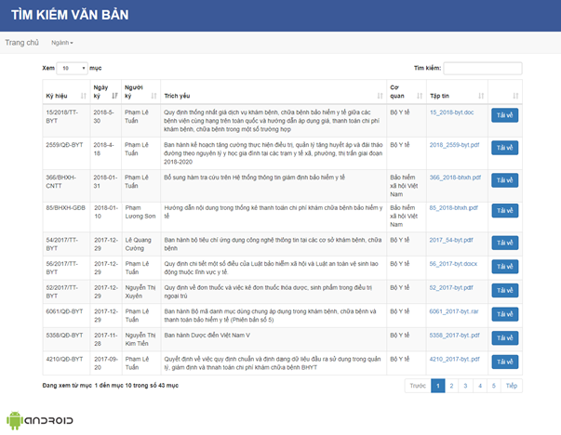

Chọn ngành muốn xem trên Menu, ở đây ngoài ngành Y tế thì còn có ngành Giáo dục và Đào tạo, ngành Thông tin và Truyền thông.

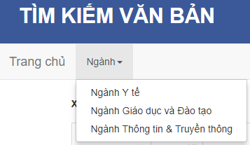

Danh sách văn bản Ngành Giáo dục và Đào tạo:

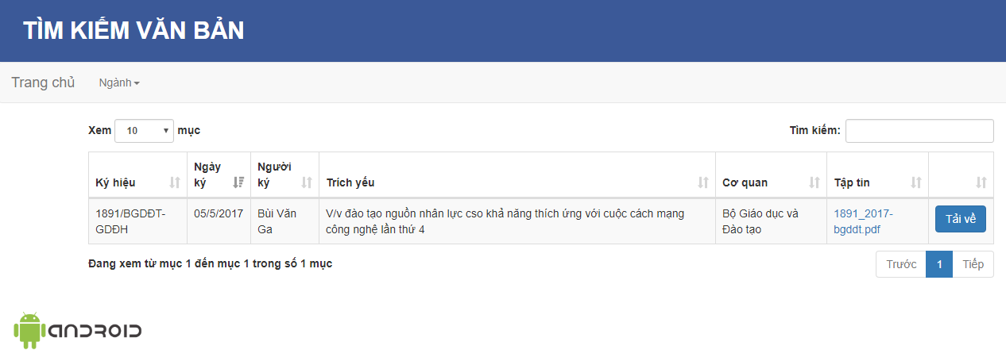

Danh sách văn bản ngành Thông tin và Truyền thông:

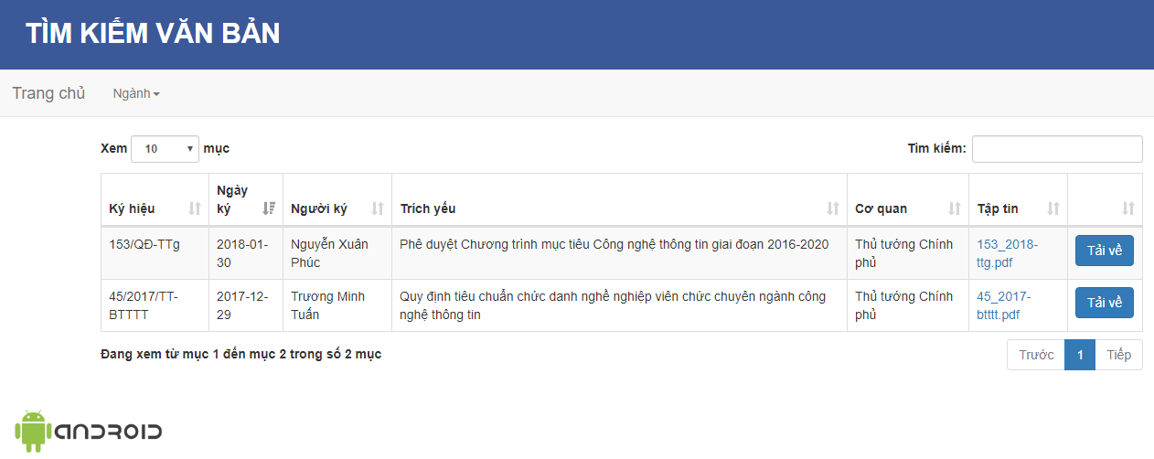

Trả về danh sách các văn bản thỏa nội dung tìm kiếm:

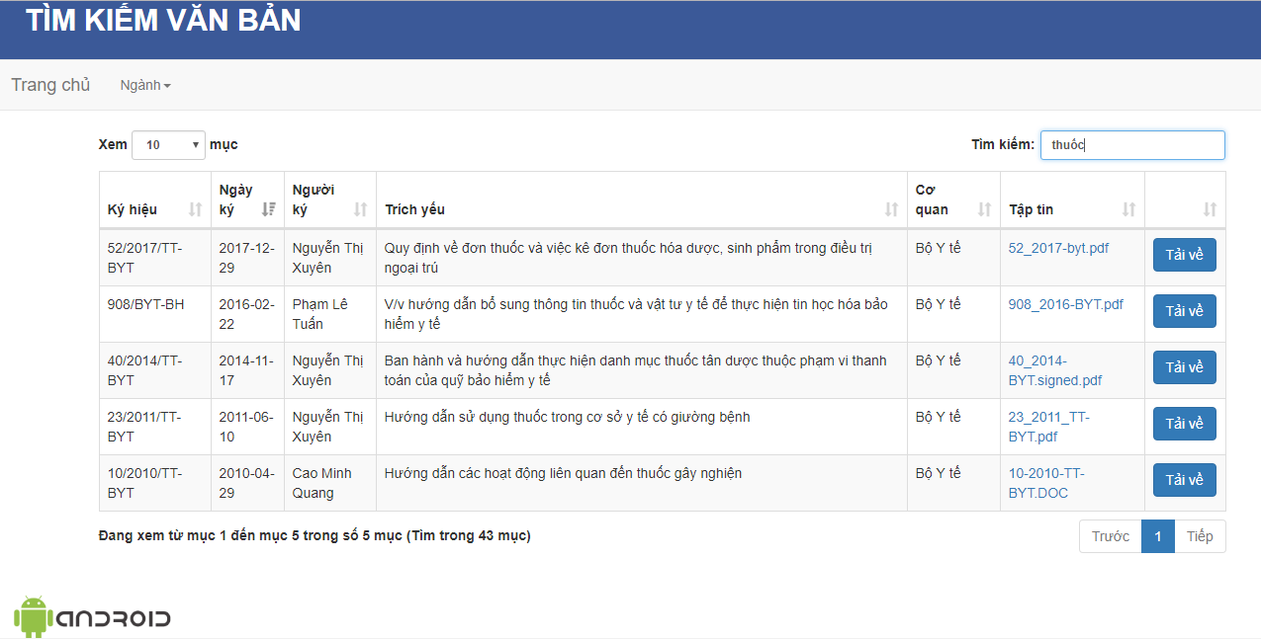

Liên kết đến trang Google Docs để người dùng có thể xem nội dung văn bản:

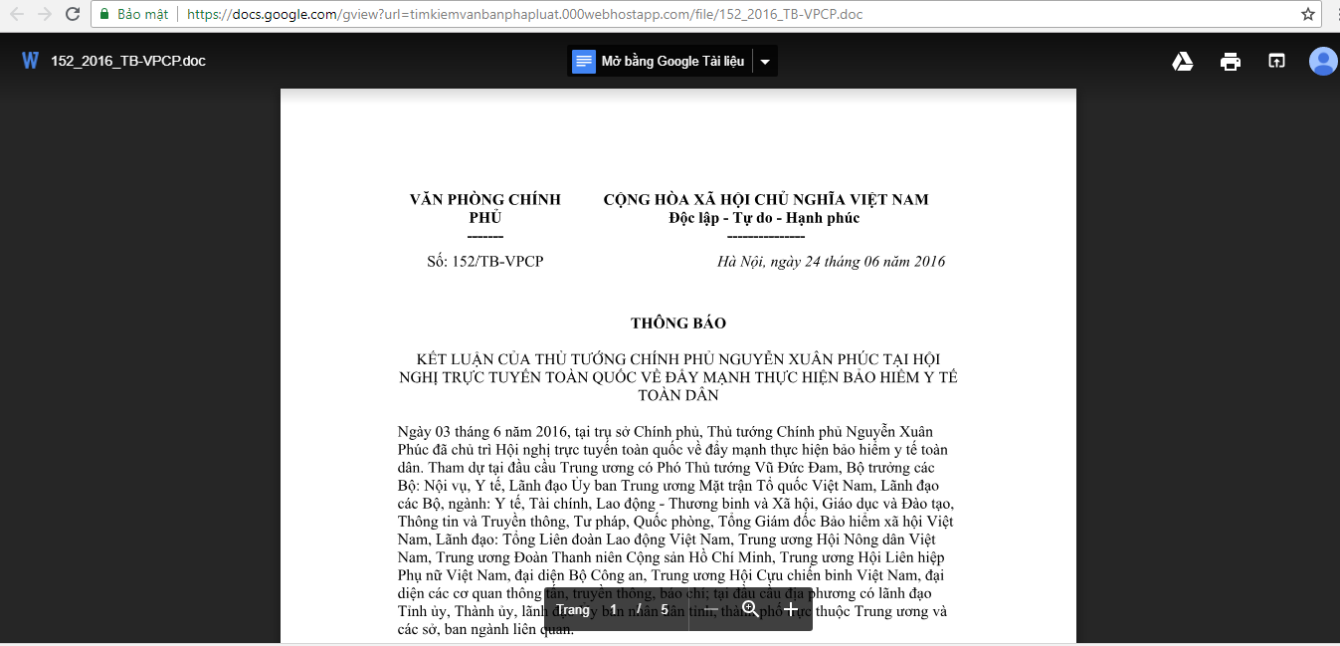

### Ứng dụng Android tìm kiếm văn bản pháp luật

|  |  |
| --- | --- |
| C:\Users\NhatQuang\AppData\Local\Microsoft\Windows\INetCache\Content.Word\Screenshot_20180630-082853.jpg | Khởi động ứng dụng. |
| C:\Users\NhatQuang\AppData\Local\Microsoft\Windows\INetCache\Content.Word\Screenshot_20180630-082902.jpg | Mặc định hiển thị danh sách văn bản của ngành Y tế. Mỗi dòng sẽ hiển thị các thông tin của một văn bản: ký hiệu văn bản và trích yếu. |
| C:\Users\NhatQuang\AppData\Local\Microsoft\Windows\INetCache\Content.Word\Screenshot_20180630-082915.jpg | Menu để người dùng lựa chọn ngành mà mình muốn. Ngoài ngành Y tế thì còn có ngành Giáo dục và Đào tạo, ngành Thông tin và Truyền thông. |
| C:\Users\NhatQuang\AppData\Local\Microsoft\Windows\INetCache\Content.Word\Screenshot_20180630-083000.jpg | Hiển thị danh sách văn bản của ngành Giáo dục. |
| C:\Users\NhatQuang\AppData\Local\Microsoft\Windows\INetCache\Content.Word\Screenshot_20180630-083007.jpg | Hiển thị danh sách văn bản của ngành Thông tin và Truyền thông. |
| C:\Users\NhatQuang\AppData\Local\Microsoft\Windows\INetCache\Content.Word\Screenshot_20180630-083018.jpg | Sau khi click chọn một văn bản trong danh sách thì sẽ hiển thị thông tin của văn bản đó cho người dùng: ký hiệu văn bản, ngày ký, người ký, trích yếu, cơ quan ban hành, tên tập tin văn bản. Người dùng có thể xem nội dung của văn bản, tải về file văn bản hoặc quay về trang trước đó bằng cách click vào các nút “Xem văn bản”, “Tải về”, “Quay về” tương ứng. |
| C:\Users\NhatQuang\AppData\Local\Microsoft\Windows\INetCache\Content.Word\Screenshot_20180630-083042.jpg | Sau khi click chọn nút “Xem văn bản” sẽ xuất hiện hộp thoại cho người dùng xác nhận có muốn xem nội dung văn bản hay không. Nếu người dùng click chọn “Không” thì sẽ quay về trang trước đó, nếu chọn “Có” sẽ hiển thị nội dung của file văn bản trên trang Google Docs. |
| C:\Users\NhatQuang\AppData\Local\Microsoft\Windows\INetCache\Content.Word\Screenshot_20180630-083123.jpg | Hiển thị nội dung của file văn bản trên trang Google Docs. |
| C:\Users\NhatQuang\AppData\Local\Microsoft\Windows\INetCache\Content.Word\Screenshot_20180630-083404.jpg | Trả về danh sách các văn bản thỏa nội dung tìm kiếm. |

# KẾT QUẢ ĐẠT ĐƯỢC

## Những kiến thức được củng cố

- Củng cố kiến thức về lập trình web như HTML5, Bootstrap, JavaScript thuần, Jquery.

## Những kỹ năng được học hỏi

- Kiến thức về JSON và lợi ích JSON mang lại.

- Kiến thức về lập trình Android.

- Học hỏi được các kiến thức về kiểm thử phần mềm.

- Học hỏi được những kỹ năng trong việc tìm kiếm trên Internet và giải quyết những vấn đề khó khăn trong quá trình làm việc.

- Học hỏi được khả năng giao tiếp trong phòng làm việc và với cấp trên.

## Những kinh nghiệm thực tiễn được tích lũy

- Lập trình web với HTML5, Bootstrap, JavaScript thuần, Jquery.

- Làm việc với JSON.

- Lập trình Android.

- Kiểm thử phần mềm.

- Kỹ năng giao tiếp.

- Môi trường làm việc thực tế tại công ty.

- Nêu ý kiến của bản thân trong việc xây dựng dự án.

- Áp lực công việc đòi hỏi phải cố gắng thực hiện và hoàn thành đúng tiến độ.

- Trách nhiệm trong công việc.

## Chi tiết công việc đã đóng góp cho cơ quan thực tập

- Nâng cấp website tìm kiếm văn bản pháp luật.

- Nâng cấp ứng dụng Android tìm kiếm văn bản pháp luật.

# TÀI LIỆU THAM KHẢO

 Website Trung tâm Công nghệ phần mềm CUSC Đại học Cần Thơ: <http://www.cusc.ctu.edu.vn/>

Website dạy lập trình o7planning : <https://o7planning.org/>

Wesite giải đáp thắc mắc về lập trình: <https://stackoverflow.com>/